Муниципальное бюджетное дошкольное образовательное учреждение

«Детский сад № 84 «Искорка»

Городского округа «город Якутск»

**Беседа – занятие**

**«Трагедия на озере Ильмень»,**

**приуроченное к акции «Мой город в истории России»**

**Марафон «Во имя жизни на Земле!»**

**Воспитатель:**

**Винокурова М.М.**

г.Якутск

2021 г.

**Беседа – занятие «Трагедия на озеро Ильмень»**

Вспомним всех поименно,

Сердцем вспомним своим.

Это нужно не мертвым,

Это нужно живым.

**Цель:**

* формировать у ребят высокое патриотическое сознание, верность Отечеству на основе трагического события на озере Ильмень 23 февраля 1943 года;
* воспитывать у подростков уважительное отношение к ратным подвигам защитников Отечества;
* содействовать формированию у учащихся чувства долга, гражданской ответственности; умение работать в коллективе.

**Задачи**:

* воспитание гордости за свою родину;
* увековечивание памяти воинов, погибших при защите Отечества в годы ВОВ;
* воспитание чувства уважения к героическим поступкам в военное время.

**Оборудование**: компьютер, мультимедийный проектор, экран, доступ в Интернет для показа видеосюжета «Герои битвы на озере Ильмень», книга Д.Д.Петрова «Якутяне в боях на озере Ильмень», презентация занятия «Трагедия на озеро Ильмень».

**Подготовительный этап:**

* поиском информации о событиях на озере Ильмень в Интернете, в республиканской библиотеке,
* выразительное чтение текста,
* разработка материалов к презентации

**Область применения:** урок мужества.

**Ожидаемые результаты:**

* формирование внутренней позиции, включая познавательные мотивы, ориентация на моральные нормы,
* воспитание нравственных норм и этического сознания, воспитание гражданственности, патриотизма.

**Требования к оформлению**: группа оформлена белыми шарами, голуби мира, стендовые материалы 9 мая

Музыкальное сопровождение

* : песня «Хайыьар» в исполнении якутского певца Ильдара.

Возрастная категория:

* подготовительная группа

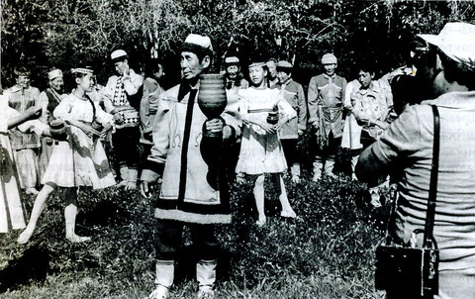

**Педагог:**

Спокойную размеренную жизнь якутского алааса разрушила Великая отечественная война. Мужья - отличные охотники и стрелки - уходят на фронт, жен приказом властей переселяют с насиженных мест поближе к реке на заготовку рыбы. Молодая девушка сразу после свадьбы провожает мужа на войну. На освобождение от фашистских захватчиков Старой Руссы на озере Ильмень были брошены лучшие силы, в том числе более 700 якутов в составе 19-й отдельной лыжной бригады.

**Маршировка лыжной бригады, дети входят под военную песню**

**Ход:**

**Ребенок :**

Здравствуй, Ильмень!

К вам я прилетел, смятенья полный.

К вам принес

Отцов и матерей

Боль, тоску,

Поклон земли исконной,

Дорогой Якутии моей!

**(Показывает на карте расстояние Якутии и Старую Руссу)**

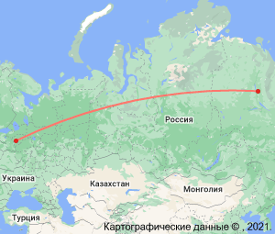

Якутию и Старую Руссу разделяют огромные расстояния, и потому мало кто из якутян бывал на берегах озера Ильмень. Но в Якутске есть улица Ильменьская, а в Старой Руссе – улица Якутских стрелков. На вопрос, почему она так названа, ответит любой житель города. А вы, ребята, знаете почему? (ответы ребят). На фоне множества боевых операций, где принимали участие якутяне, особо стоит история битвы на озере Ильмень.

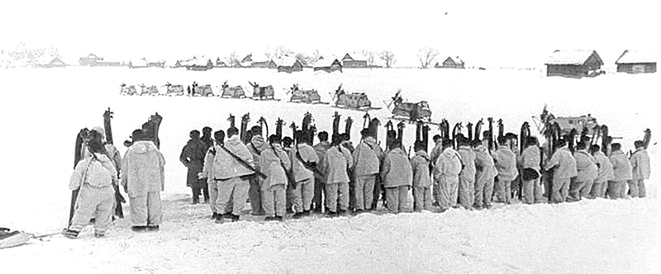

**1 ребенок**

Здравствуй, Ильмень!

К вам я прилетел, смятенья полный.

К вам принес

Отцов и матерей

Боль, тоску,

Поклон земли исконной,

Дорогой Якутии моей!

**Педагог:**

В суровые годы войны сыны Якутии проявили невиданное доселе патриотическое чувство и как один поднялись на защиту Отечества. Война явилась для Якутии, как и для всей страны, тяжелым и жестоким испытанием. Она принесла ей немало жертв и лишений. Из призванных в армию более 60 тысяч человек вернулась домой примерно только одна треть, остальные – около 40 тысяч сынов Якутии ? пали на полях сражений Великой Отечественной войны. Иными словами, Якутия потеряла в этой войне около 70 % призванных в армию своих лучших людей. Тысячи человек получили ранения и увечья.

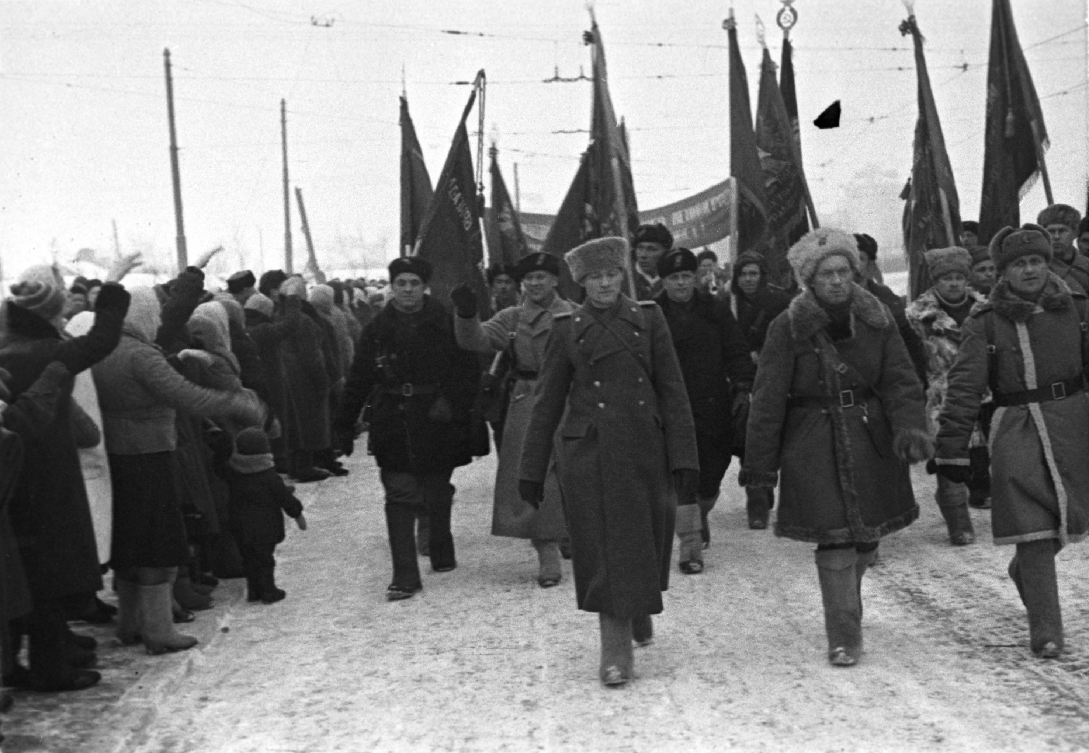

**Педагог:** Город Старая Русса находится между Москвой и Ленинградом, в годы Великой Отечественной войны он имел очень большое военно-стратегическое значение, фашисты с первых дней войны через этот город хотели прорваться к Москве с тыльной стороны, окружив Ленинград. С этой целью в результате усиленных бомбардировок 9 августа 1941 года немцы овладели Старой Руссой и с этого дня началась 950-дневная фашистская оккупация.

Перед этим гитлеровцы с варварским упорством подвергали город жестоким бомбежкам. Т. К. Некрасов приводит несколько строчек из акта о фашистских зверствах, в котором говорится, что ":Люди погибали целыми семьями. Город был охвачен сплошным пожаром".

Старая Русса в боях Великой Отечественной войны сыграла немаловажную роль. Сражения здесь происходили ужасные, поглотившие с той и другой стороны сотни тысяч человеческих жизней.

Гитлеровцы Старую Руссу называли "маленьким Берлином". Ее расположение являлось для немецко-фашистских войск очень выгодным плацдармом для блокирования Ленинграда на его дальних подступах.

За это время наши войска неоднократно пытались освободить город, но все эти усилия, не приносили успеха. Ценой больших потерь (здесь погибло около полумиллиона солдат и офицеров) Старая Русса была освобождена 18 февраля 1943 года.

**Игра «Бросай гранату»**

**Педагог:**

В 19-й отдельной лыжной бригаде, о которой здесь пойдет речь, было 1712 русских, 597 якутов, 253 украинца, 95 татар, 66 белорусов и около 200 человек других национальностей. Это была по существу воинская часть, сформированная в основном из посланцев Якутской республики.

Воины-якутяне были в составе четырех лыжных бригад, которые намеревались наступать на Старую Руссу с севера через озеро Ильмень под покровом ночи. Однако прямо на льду бойцы-лыжники попали под бомбардировки врага, и там погибло много молодых ребят. Якутские стрелки из 19-й отдельной бригады (12-й стрелковый корпус) 22 февраля 1943 г. выступили на восточный берег Ильменя. Они должны были пройти по озеру 30 километров, выйти на южный берег озера около деревни Ретле и перерезать шоссейную дорогу Старая Русса – Шимск. К пяти часам утра 23 февраля в трех-четырех километрах был замечен берег. Пройдя километра полтора, 1-й, а за ним и 2-й батальоны 19-й бригады развернулись в боевой порядок. В это время подошли аэросани, буксируя за собой артиллерию. Перед батальонами – высокий обрывистый берег. В 200-300 метрах от него находилась оккупированная немцами деревня Ретле, ее атаковал 2-й батальон. Забравшись на берег, утопая в глубоком снегу, под прикрытием темноты бойцы с криком "ура" ворвались в деревню. Завязался короткий, но ожесточенный бой, перешедший в рукопашную. Посланцы Якутии дрались геройски. Немцы не выдержали натиска, отступили в соседнюю деревню Буреги, потеряв значительную часть своего гарнизона. Во второй половине дня 2-й и часть 3-го батальона овладели соседними деревнями Горки и Конечек. Противник силою до двух рот перешел в контратаку из района Буреги – Солобско, но был отброшен. Однако закрепить достигнутые успехи и развить дальнейшее наступление нашим войскам было невозможно, поскольку остальные батальоны (1-й и 3-й) были прижаты ко льду и кромке берега авиацией и пулеметным огнем. Кроме того, противник располагал огромным преимуществом как в людях, так и в технике.Полностью им задачу выполнить не удалось. Враг находился на высоком ильменском берегу, а якутским стрелкам пришлось наступать по ровному льду Ильменя. Укрыться было негде. Бригада попала под сильный обстрел с воздуха. Укрыться людям было негде. В течение всего дня в воздухе постоянно находились от 25 до 32 бомбардировщиков, ими сброшено свыше 10 тысяч авиабомб разных калибров. Многих тогда отважных воинов поглотил Ильмень.

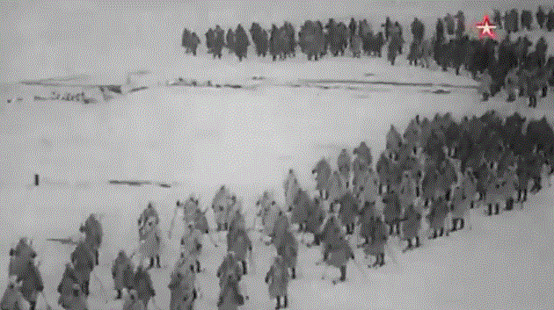

**Игра «Лыжня»**

Поэт Васильев Сергей Степанович – Борогонский уже после войны написал поэму "Священный Ильмень", посвященную погибшим в озере солдатам:

Старый Ильмень,

Ты помнишь их –

Огневых,

Молодых,

Живых.

Поэма-баллада «Священный Ильмень» С. Васильева удостоена республиканской премии имени П.А. Ойунского.

**(Показ и слушание песни «Хайыьар» из сахафильма «Журавли над Ильменем»)**

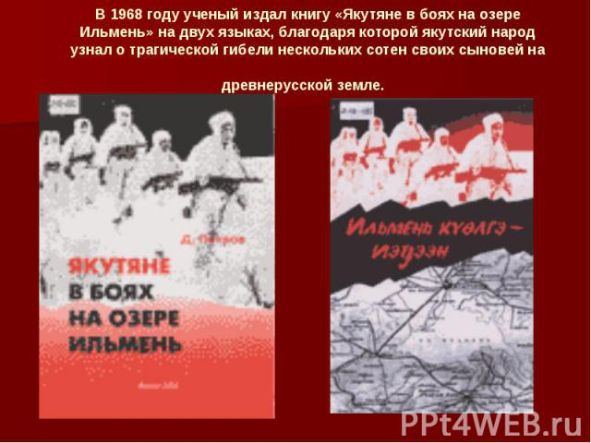

**Педагог:**

Установление обелиска воинам-якyтянам на озере Ильмень имеет свою историю: в 1967 году Петров Д.Д. после обнаружения архивного материала, повествующего о судьбе якутян, павших на озере Ильмень, не раз побывал в Новгородской области. После поездки по местам боев Петров Д.Д. предложил руководству Старорусского района и Новгородской области увековечить память якутян, погибших на озере Ильмень.

Новгородцы положительно отнеслись к предложению ученого, приняли решение о сооружении памятника. Петров Д.Д. выбрал место, где должен был стоять памятник — на берегу озера Ильмень у деревни Ретле возле большой шоссейной дороги Москва — Санкт- Петербург.

В 1968 году в указанном районе на самом видном месте был установлен обелиск. На нем золотыми буквами написано: «Вечная слава воинам-якутянам, погибшим в боях за освобождение Старорусского района от немецко-фaшистских захватчиков в 1943 году».

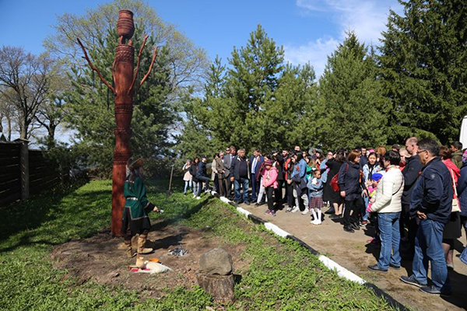

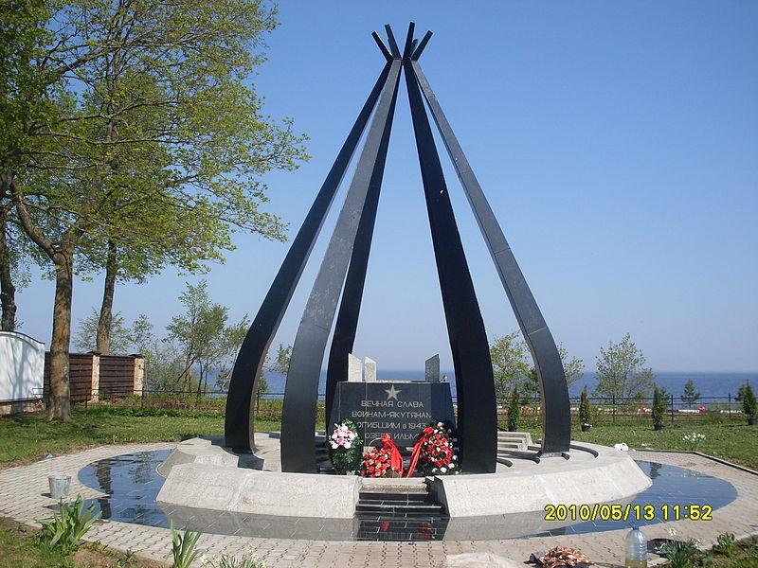

**Конструктивная деятельность «Обелиск»**

Старый Ильмень,

Ты помнишь их –

Огневых,

Молодых,

Живых!

Их ночной

Боевой переход…

Как трещал под ногами лед…

Как коварно яснел небосвод,

Приближая зловещий восход…

И внезапно

Налет…

Бомбы…

Бомбы

Терзали лед!

И хлестал,

И сметал

Металл…

И стонал.

Клокотал,

Ал –

От огня

И от крови ран,

Ты, мой Ильмень,

Седой ветеран…

Это был не восход –

Ад…

Ни вперед,

Ни назад!

Сжат,

Умирал,

Утопал

Брат…

А над Леной рыдал

Снегопад.

**Коллективная работа «Корзина для героев»**



**Педагог:**

Дорогие ребята, прошло целых 75 лет после этих трагических событий. Мы живые должны почтить память и поблагодарить наших земляков, участвовавших в великой отечественной войне. Память о погибших живет в сердцах наших. А теперь, все вместе помянем их минутой молчания

**Минута молчания**

**Акция « Мы за мир» (дети пускают шары с голубями в небо)**

